GA3 · PLANEACIÓN · ALGORITMOS
FUNDAMENTOS DE
PROGRAMACIÓN ESTRUCTURADA
Edad actual · Año bisiesto · Estructuras de control
CAMPO | INFORMACIÓN
Evidencia | GA3-220501093-AA2-EV01
Producto | Fundamentos de programación estructurada y estructuras cíclicas
Aprendiz | Jhon Steven Alvarez Ruiz
Programa | Análisis y Desarrollo de Software
Fase | Planeación

01 · MARCO DE TRABAJO
De un problema a una solución verificable
Metodología común para los dos algoritmos solicitados.
Esta evidencia aplica las fases de análisis, diseño e implementación a dos problemas autónomos. La solución identifica primero qué información entra y qué resultado debe salir; luego expresa la lógica con estructuras de control y finalmente la representa mediante seudocódigo y diagramas de flujo.
Objetivos
- Determinar una edad en años cumplidos a partir de dos fechas válidas.
- Clasificar correctamente un año de acuerdo con la regla gregoriana de años bisiestos.
- Usar secuencias, decisiones y ciclos con una finalidad concreta y comprobable.
Tres fases aplicadas
FASE | PREGUNTA | RESULTADO EN ESTE DOCUMENTO
Análisis | ¿Qué entra, qué se procesa y qué sale? | Tablas IPO, restricciones y variables.
Diseño | ¿En qué orden se toman las decisiones? | Reglas, pasos y diagramas de flujo.
Implementación | ¿Cómo se expresa de forma ejecutable? | Seudocódigo compatible con PSeInt y pruebas.
Simbología de los diagramas
SÍMBOLO | USO
Óvalo | Inicio o fin del algoritmo.
Paralelogramo | Entrada de datos o presentación de resultados.
Rectángulo | Proceso, cálculo o asignación.
Rombo | Decisión con ramas Sí/No.
Flecha | Dirección del flujo y retorno de los ciclos.
Supuesto de calendario: Se usa el calendario gregoriano y el formato YYYY-MM-DD en las pruebas. Para una persona nacida el 29 de febrero, el cumpleaños se considera cumplido el 1 de marzo durante un año no bisiesto.

02 · ALGORITMO 1
Calcular la edad actual
Resultado expresado en años completos, no como una resta aproximada.
Problema: A partir de una fecha de nacimiento y una fecha actual, determinar la edad actual de una persona en años.
2.1 Análisis: entradas, proceso y salida
ENTRADAS | PROCESO | SALIDAS
Día, mes y año de nacimiento.  Día, mes y año actuales. | Validar ambas fechas; comprobar el orden; restar años; descontar uno si todavía no ocurrió el cumpleaños. | Edad en años cumplidos o mensaje de datos inválidos.
2.2 Variables y restricciones
VARIABLE | TIPO | REGLA
díaNacimiento / díaActual | Entero | Día existente dentro del mes correspondiente.
mesNacimiento / mesActual | Entero | Valor entre 1 y 12.
añoNacimiento / añoActual | Entero | Valor positivo.
datosVálidos | Lógico | Ambas fechas existen y nacimiento ≤ fecha actual.
edad | Entero | Años completos; nunca negativo.
continuar | Carácter | Solo S o N para controlar la repetición.
2.3 Secuencia de solución
1. Solicitar las dos fechas hasta que sean válidas y estén en orden cronológico.
2. Calcular la diferencia entre el año actual y el año de nacimiento.
3. Comparar mes y día para saber si el cumpleaños ya ocurrió en el año actual.
4. Restar uno cuando la fecha actual todavía sea anterior al cumpleaños.
5. Mostrar la edad y permitir que el usuario procese otro caso.
Regla central: edad = añoActual − añoNacimiento; si (mesActual, díaActual) < (mesNacimiento, díaNacimiento), entonces edad = edad − 1.

02 · ALGORITMO 1 · DISEÑO
Diagrama de flujo — calcular la edad
Las flechas de retorno hacen visibles los ciclos de validación y repetición.
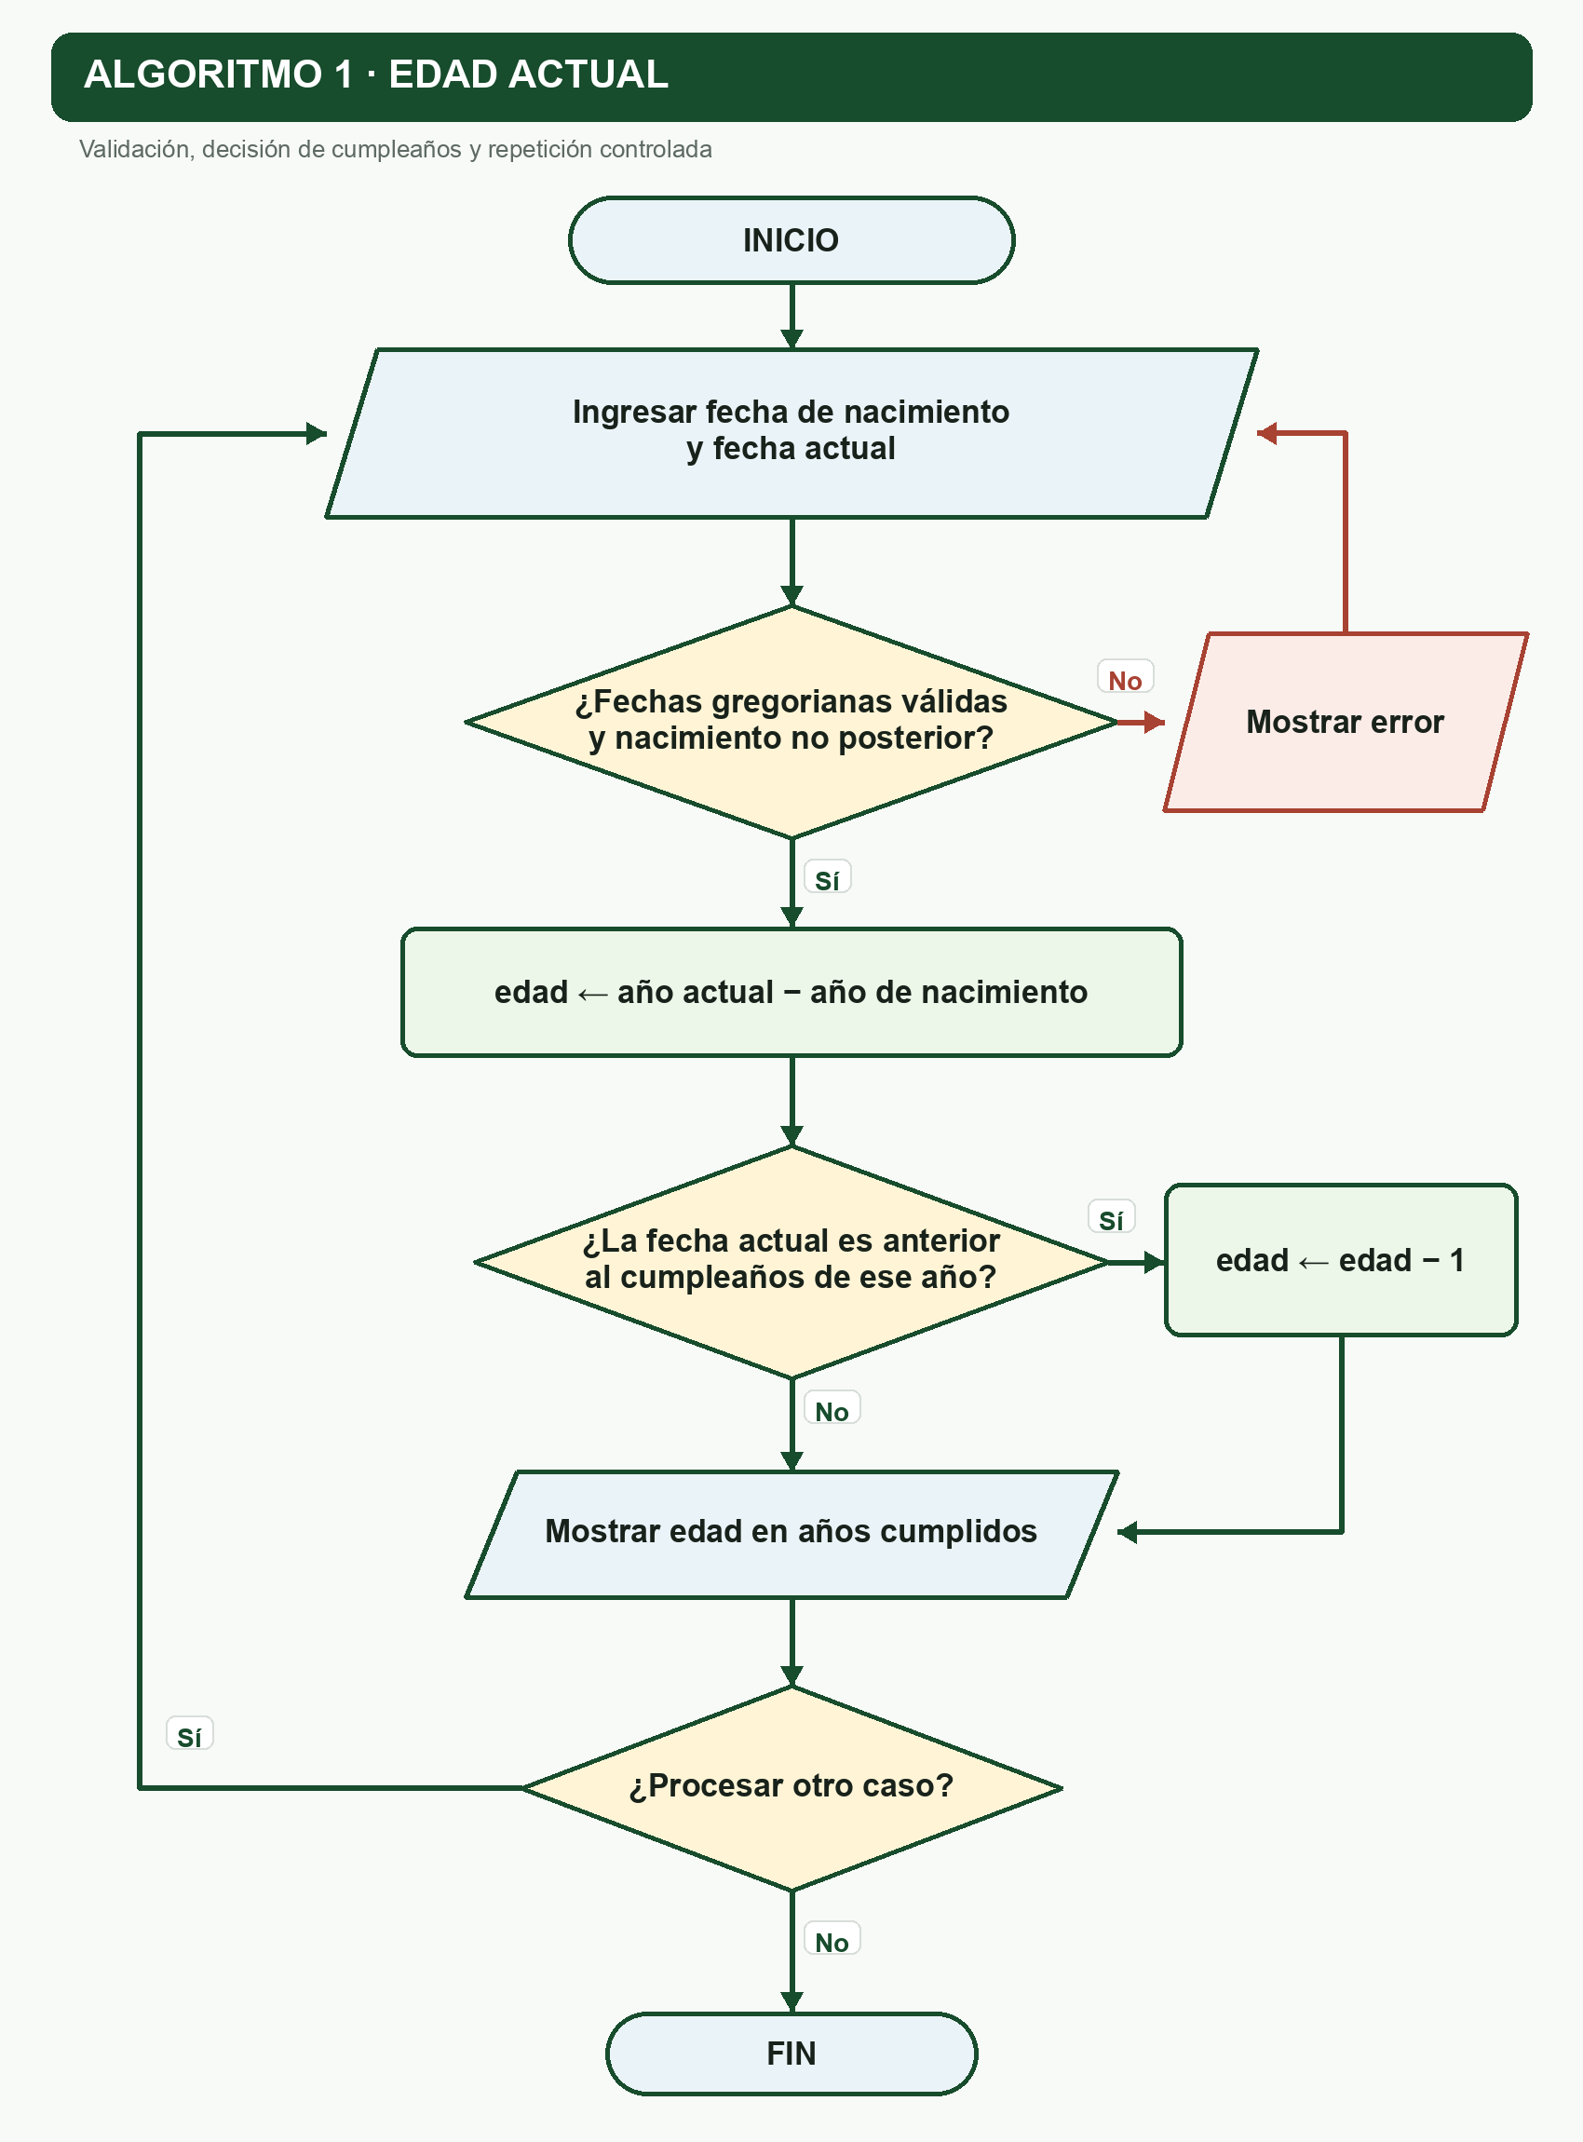
Figura 1. Flujo completo del algoritmo de edad actual.

02 · ALGORITMO 1 · IMPLEMENTACIÓN
Seudocódigo compatible con PSeInt
Incluye validación gregoriana, orden cronológico, cálculo exacto y ciclos controlados.
// GA3-220501093-AA2-EV01
// Algoritmo 1: calcular la edad actual en años cumplidos.
SubProceso bisiesto <- EsBisiesto(anio)
Definir bisiesto Como Logico;
bisiesto <- (anio MOD 400 = 0) O ((anio MOD 4 = 0) Y (anio MOD 100 <> 0));
FinSubProceso
SubProceso valida <- FechaValida(dia, mes, anio)
Definir limite Como Entero;
Definir valida Como Logico;
valida <- Falso;
Si anio > 0 Y mes >= 1 Y mes <= 12 Entonces
Segun mes Hacer
1, 3, 5, 7, 8, 10, 12:
limite <- 31;
4, 6, 9, 11:
limite <- 30;
2:
Si EsBisiesto(anio) Entonces
limite <- 29;
SiNo
limite <- 28;
FinSi
FinSegun
valida <- dia >= 1 Y dia <= limite;
FinSi
FinSubProceso
SubProceso ordenValido <- NoEsPosterior(dia1, mes1, anio1, dia2, mes2, anio2)
Definir ordenValido Como Logico;
ordenValido <- (anio1 < anio2) O ((anio1 = anio2) Y ((mes1 < mes2) O ((mes1 = mes2) Y (dia1 <= dia2))));
FinSubProceso
Proceso CalcularEdadActual
Definir diaNacimiento, mesNacimiento, anioNacimiento Como Entero;
Definir diaActual, mesActual, anioActual, edad Como Entero;
Definir datosValidos Como Logico;
Definir continuar Como Caracter;
continuar <- "S";
Mientras Mayusculas(continuar) = "S" Hacer
Repetir
Escribir "Fecha de nacimiento (dia mes anio):";
Leer diaNacimiento, mesNacimiento, anioNacimiento;
Escribir "Fecha actual (dia mes anio):";
Leer diaActual, mesActual, anioActual;
datosValidos <- FechaValida(diaNacimiento, mesNacimiento, anioNacimiento) Y FechaValida(diaActual, mesActual, anioActual);
Si datosValidos Entonces
datosValidos <- NoEsPosterior(diaNacimiento, mesNacimiento, anioNacimiento, diaActual, mesActual, anioActual);
FinSi
Si NO datosValidos Entonces
Escribir "Datos invalidos: revise las fechas y su orden.";
FinSi
Hasta Que datosValidos
edad <- anioActual - anioNacimiento;
Si (mesActual < mesNacimiento) O ((mesActual = mesNacimiento) Y (diaActual < diaNacimiento)) Entonces
edad <- edad - 1;
FinSi
Escribir "Edad actual: ", edad, " anios cumplidos.";
Repetir
Escribir "¿Desea procesar otro caso? (S/N):";
Leer continuar;
continuar <- Mayusculas(continuar);
Hasta Que continuar = "S" O continuar = "N"
FinMientras
FinProceso

02 · ALGORITMO 1 · VERIFICACIÓN
Pruebas de escritorio
Los casos recorren las ramas antes, durante y después del cumpleaños, además de errores de entrada.
CASO | NACIMIENTO | FECHA ACTUAL | RESULTADO
Cumpleaños pendiente | 2000-08-20 | 2026-08-16 | 25
Cumpleaños exacto | 2000-08-16 | 2026-08-16 | 26
Cumpleaños cumplido | 2000-08-15 | 2026-08-16 | 26
Nacimiento en día bisiesto | 2004-02-29 | 2025-02-28 | 20
Aniversario tras febrero bisiesto | 2004-02-29 | 2025-03-01 | 21
Fecha inexistente | 2023-02-29 | 2026-08-16 | ERROR
Nacimiento posterior | 2027-01-01 | 2026-08-16 | ERROR
Trazabilidad de dos ramas
PASO | CASO PENDIENTE | CASO CUMPLIDO
Diferencia inicial | 2026 − 2000 = 26 | 2026 − 2000 = 26
Comparación | 08-16 < 08-20 → Sí | 08-16 < 08-15 → No
Ajuste | 26 − 1 | Sin ajuste
Salida | 25 años | 26 años
Resultado de verificación: Las siete pruebas fueron ejecutadas automáticamente por el generador. Las fechas inexistentes o futuras no producen una edad: activan el ciclo de reingreso.

03 · ALGORITMO 2
Determinar si un año es bisiesto
La divisibilidad entre 100 y 400 evita clasificar incorrectamente los años seculares.
Problema: Determinar si un año indicado es o no un año bisiesto.
3.1 Análisis: entradas, proceso y salida
ENTRADA | PROCESO | SALIDA
Año entero positivo. | Validar el año; calcular residuos módulo 4, 100 y 400; aplicar la regla gregoriana. | Mensaje: es bisiesto, no es bisiesto o dato inválido.
3.2 Variables
VARIABLE | TIPO | FUNCIÓN
año | Entero | Dato que se desea clasificar; debe ser mayor que cero.
residuo4 / 100 / 400 | Entero | Restos usados para evaluar divisibilidad.
bisiesto | Lógico | Verdadero cuando se cumple la regla gregoriana.
continuar | Carácter | Solo S o N para controlar la repetición.
3.3 Tabla de decisión
CONDICIÓN | CLASIFICACIÓN | EJEMPLO
Divisible por 400 | Bisiesto | 2000
Divisible por 100, no por 400 | No bisiesto | 1900
Divisible por 4, no por 100 | Bisiesto | 2024
No divisible por 4 | No bisiesto | 2023
Expresión lógica: bisiesto = (año MOD 400 = 0) O ((año MOD 4 = 0) Y (año MOD 100 ≠ 0)).

03 · ALGORITMO 2 · DISEÑO
Diagrama de flujo — año bisiesto
La regla se evalúa después de validar el dato y calcular los tres residuos.
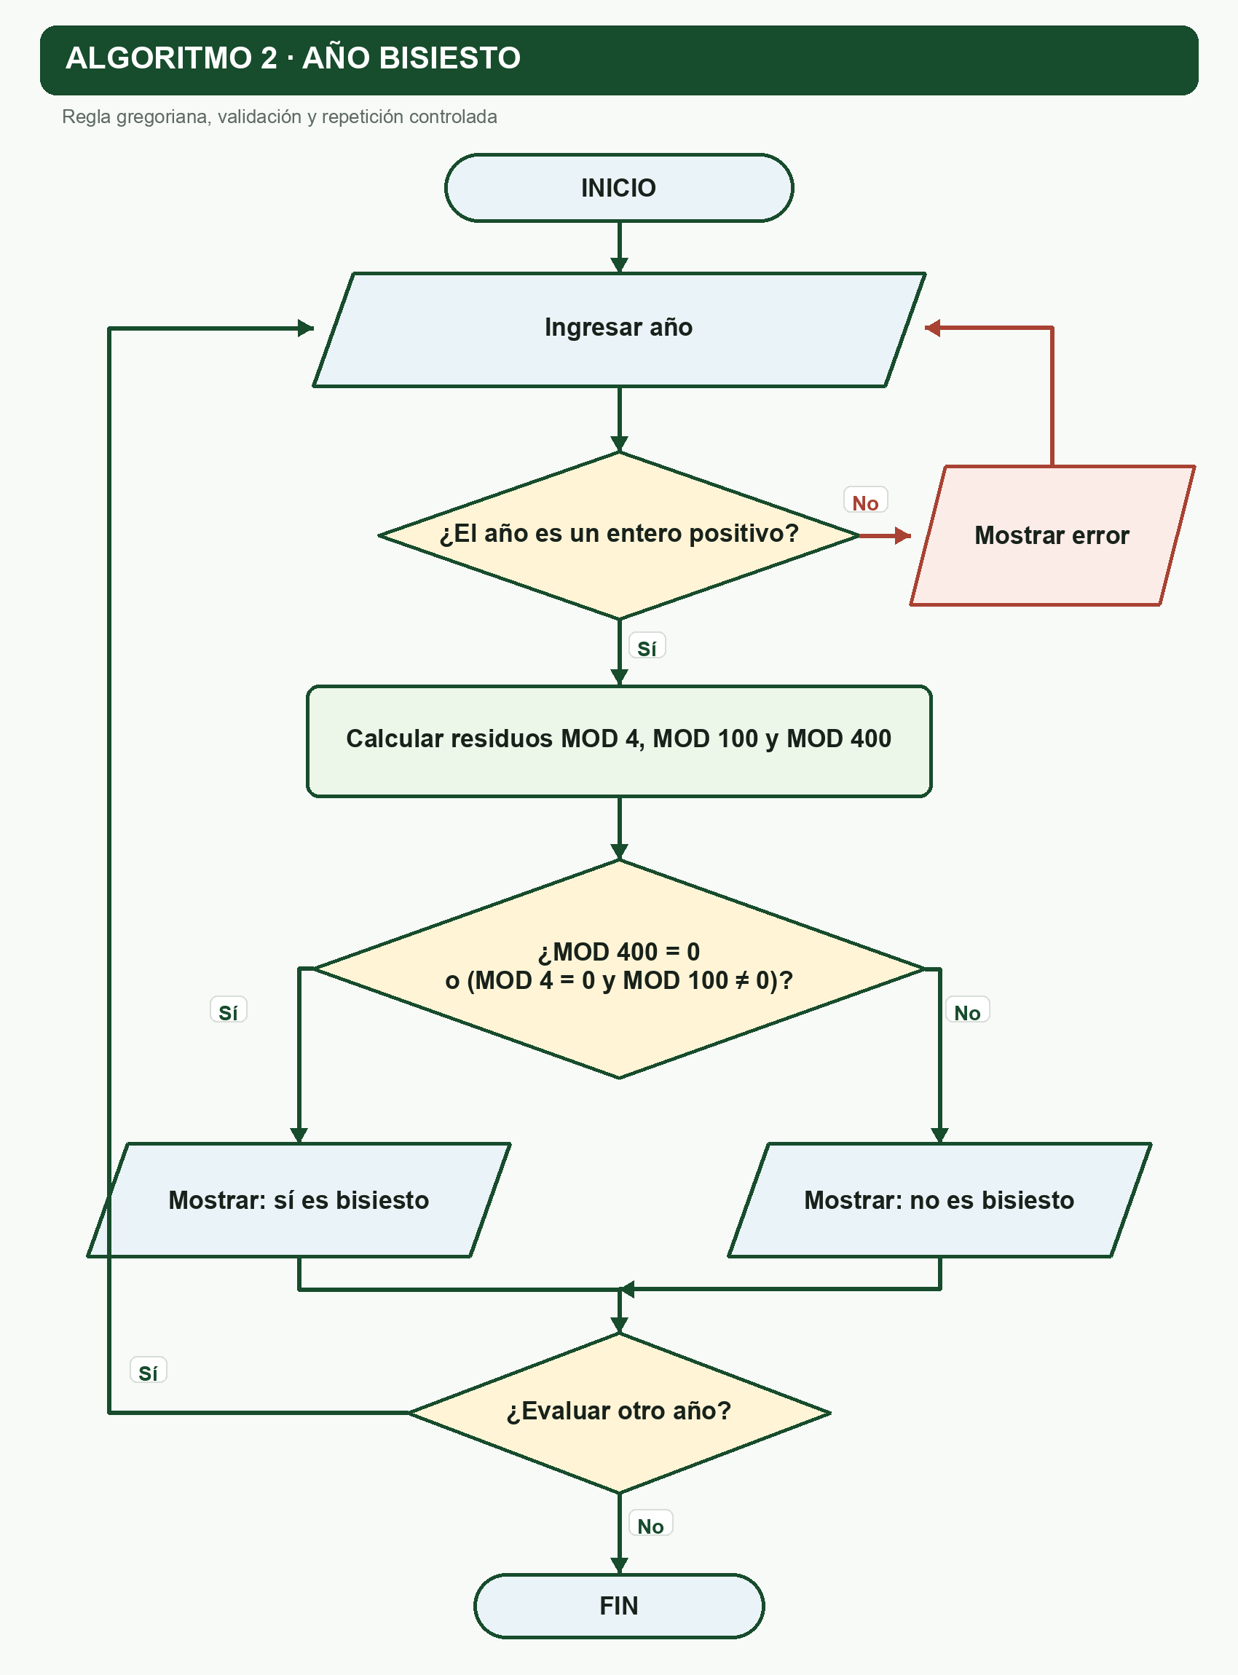
Figura 2. Flujo completo del algoritmo de año bisiesto.

03 · ALGORITMO 2 · IMPLEMENTACIÓN
Seudocódigo y pruebas
La prueba diferencia años ordinarios, múltiplos de cuatro y excepciones seculares.
// GA3-220501093-AA2-EV01
// Algoritmo 2: determinar si un año gregoriano es bisiesto.
Proceso DeterminarAnioBisiesto
Definir anio, residuo4, residuo100, residuo400 Como Entero;
Definir bisiesto Como Logico;
Definir continuar Como Caracter;
continuar <- "S";
Mientras Mayusculas(continuar) = "S" Hacer
Repetir
Escribir "Ingrese un anio positivo:";
Leer anio;
Si anio <= 0 Entonces
Escribir "Dato invalido: el anio debe ser mayor que cero.";
FinSi
Hasta Que anio > 0
residuo4 <- anio MOD 4;
residuo100 <- anio MOD 100;
residuo400 <- anio MOD 400;
bisiesto <- (residuo400 = 0) O ((residuo4 = 0) Y (residuo100 <> 0));
Si bisiesto Entonces
Escribir "El anio ", anio, " es bisiesto.";
SiNo
Escribir "El anio ", anio, " no es bisiesto.";
FinSi
Repetir
Escribir "¿Desea evaluar otro anio? (S/N):";
Leer continuar;
continuar <- Mayusculas(continuar);
Hasta Que continuar = "S" O continuar = "N"
FinMientras
FinProceso
Pruebas de escritorio
AÑO | RESULTADO | JUSTIFICACIÓN
2000 | Sí | Divisible por 400
1900 | No | Divisible por 100, pero no por 400
2024 | Sí | Divisible por 4 y no por 100
2023 | No | No es divisible por 4
0 | ERROR | El año debe ser positivo
Resultado de verificación: Los cinco casos fueron ejecutados automáticamente. El año cero se rechaza y vuelve a solicitarse mediante el ciclo de validación.

04 · SÍNTESIS
Estructuras usadas y cumplimiento
Correspondencia directa entre la lista de chequeo y la evidencia preparada.
4.1 Estructuras de control
ESTRUCTURA | ALGORITMO DE EDAD | ALGORITMO BISIESTO
Secuencial | Lectura, diferencia de años y salida. | Cálculo de residuos y salida.
Condicional | Validez, orden y cumpleaños pendiente. | Año positivo y regla de divisibilidad.
Cíclica | Reingreso de fechas y procesamiento de otro caso. | Reingreso del año y evaluación de otro caso.
4.2 Correspondencia con la lista de chequeo
INDICADOR | EVIDENCIA PREPARADA
Análisis, diseño e implementación resuelven los problemas. | Dos soluciones completas, coherentes y verificadas con casos normales y límite.
Entradas, salidas y procesos para cada algoritmo. | Tablas IPO, variables, restricciones y secuencias en las páginas 3 y 7.
Solución mediante diagramas de flujo. | Dos diagramas con simbología, ramas Sí/No y ciclos visibles en las páginas 4 y 8.
Conclusiones
- Una edad exacta requiere comparar mes y día; restar únicamente los años puede producir un resultado adelantado.
- La regla completa de año bisiesto debe considerar las excepciones de los múltiplos de 100 y 400.
- Los ciclos de validación evitan continuar con datos imposibles y garantizan una salida coherente.
Fuentes consultadas
• Guía de aprendizaje GA3 — misma evidencia
• Material formativo oficial SENA — Análisis de algoritmos
• National Research Council Canada — Leap years
• PSeInt — documentación oficial de pseudocódigo
• ISO 8601 — formato de fechas

